Championnats du monde d’athlétisme à Paris St Denis du 23 août au 31 août 2003

Bernard Guillo en compagnie de Jonathan Edwards dans le village des athlètes

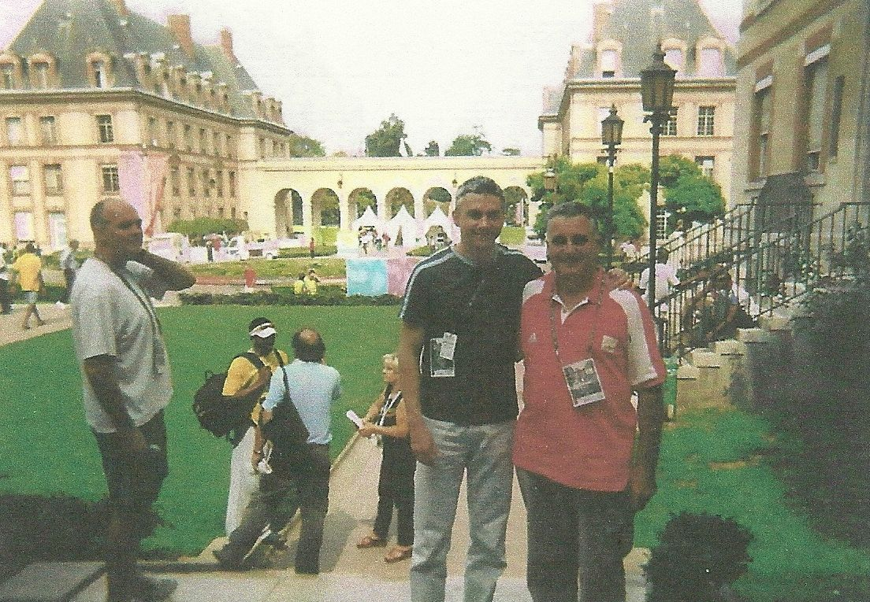

Jonathan David Edwards est né le 10 mai 1966 à Londres.
Jonathan Edwards fut le meilleur triple-sauteur de l'histoire avec un saut à 18 mètres 29. Le Goéland (son surnom) et un modèle technique et d'équilibre entre ses 3 sauts pour son record du monde : 6 mètres 05 pour le cloche-pied (33%), 5 mètres 22 pour la foulée intermédiaire (29%) et 7 mètres 02 pour le saut final (38%).
Palmarès :
Champion Olympique du triple saut en 2000.
Vice Champion Olympique du triple saut en 1996.
Champion du monde du triple saut en 1995, 2001.
Vice Champion du monde du triple saut en 1997.
3ème aux championnats du monde de triple saut en 1993, 1999.
Record du monde :
Triple saut : 18 mètres 29.

